Document Travelling Coaches

Het coachen en begeleiden van tennisspelers bij nationale- en internationale toernooien komt op verschillende niveaus voor en is een zeer belangrijk onderdeel in de sport. Het opmaken van de balans door coach en pupil; wat gaat goed, waar liggen de verbeterpunten en hieraan doelstellingen en vervolgstappen koppelen, is zeer belangrijk om progressie in het spel te maken. Niet alleen het resultaat, maar ook het proces dat leidt tot het resultaat is van groot belang.

Er zijn veel zaken waar je als coach rekening mee moet houden. Om je als coach zo goed mogelijk voor te bereiden, geeft het document ‘Travelling Coaches’ je een overzicht van werkzaamheden vóór, rond en ná de wedstrijd. Daarnaast biedt het jou een leidraad voor het geven van terugkoppeling aan eventuele andere betrokkenen na afloop van het toernooi.

Voorbereiding

- Letters of consent meenemen als je reist met kinderen onder 18 jaar.
- Geldigheid paspoorten/ID kaarten checken.
- Neem indien mogelijk een camera, hulpmiddelen voor training en een laptop mee. Zorg voor eventuele haken/klemmen om de camera in het hek op te kunnen hangen (info verkrijgbaar bij KNLTB Toptennis).
- Maak een document per speler waarin hij zijn doelstellingen opschrijft en een verslag en evaluatie van de wedstrijd kan noteren. Dit kan offline (op papier) of online (Teamworks of andere AMS software).
- Voedingsadvies opvragen en (laten) sturen bij bijzondere landen.
- Check of een land veilig is via het Ministerie van Buitenlandse zaken.
- Contact opnemen (ontmoeten indien mogelijk) met de (eventuele) privécoach omtrent aandachtspunten/ bijzonderheden van de speler die wellicht aansluit bij jouw speler(s).
- Indien mogelijk: gezamenlijk trainen met alle spelers voor vertrek en korte ontmoeting/uitleg aan ouders.

Aankomst eerste dag

- Onafhankelijk van de aankomsttijd probeer altijd iets van fysieke activiteit te doen op de eerste dag (tennis, fysieke training, balsport).
- Meteen na aankomst naar de club voor kennismaking/verkennen/training plannen volgende dag/inschrijven etc.
- Team meeting: spreek jouw verwachtingen op en buiten de baan duidelijk uit naar de spelers. Dit kan bijvoorbeeld met het Compete, Commit en Respect protocol (zie onder).

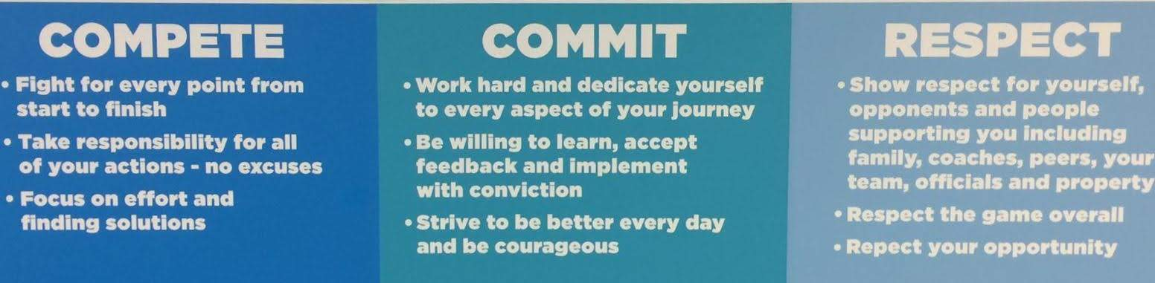

- Geen jongens op meisjeskamers of visa versa (meteen naar huis!).
- Telefoonmanagement: geen telefoon vanaf 1,5 uur vóór, tijdens en na wedstrijden, maaltijden, minimaal 1 uur voor het slapen inleveren.
- Wedstrijdverslag speler voor elke wedstrijd invullen: doelstellingen, aandachtspunten, actiepunten, etc.
- Positieve communicatie met teamgenoten: complimenteren en accepteren.
- Stel een bedtijd vast.
- Kamers netjes houden (en controleer hier op als coach).
- Als team functioneren op toernooien (samen zijn, kijken, aanmoedigen, elkaar beter maken)
- Doornemen verwachtingen van spelers voor toernooi. Wat is belangrijk?
Wat kun je controleren en wat niet?
- Ga altijd vertrouwelijk om met zaken die speler met jou bespreekt!

Tijdens toernooi

- GEEN bezoek aan casino door coach en/of speler!
- Ga met de doelstellingen van de speler aan de gang gedurende de trip. De eventuele privétrainer blijft eindverantwoordelijk.
- Primaire taken als travelling coach zijn om je te concentreren op alles wat te maken heeft met professionaliteit; goede voorbereiding, eten, drinken, slapen, analyse tegenstander, wedstrijdplan.
- Oordeel op inzet, werkethiek en houding tijdens iedere training en wedstrijd (bijvoorbeeld met behulp van Compete, Commit, Respect).
- Leg de lat zeer hoog als het gaat om zaken die de speler ‘in de hand heeft’. Ingrijpen daar waar verzaakt wordt en vervolgens weer een positieve herstart maken.
- Primaire taken liggen dus op tactisch, mentaal en fysiek vlak en minder/niet op technisch vlak.
- Laat spelers hun leermomenten (op en buiten de baan) bijhouden.
- Neem wedstrijden met de video op en bekijk ze indien mogelijk deels ‘s avonds terug (samen of geef speler een specifieke opdracht).
- Vóór wedstrijden: bespreek het door de speler ingevulde wedstrijdverslag speler en formuleer duidelijke aandachtspunten.
- Na de wedstrijd: bespreek wedstrijd na op besproken punten en laat speler vervolgens de onderste helft van het wedstrijdverslag speler zelf verder invullen.
- Laat bij evaluatie speler eerst zelf zijn/haar verhaal doen zodat jij erachter komt hoe hij/zij de wedstrijd heeft ervaren en jij je als coach kan verplaatsen in zijn/haar gedachtegang. Stel veel open vragen.
- Check het wedstrijdverslag speler formulier en probeer deze formulieren elke keer duidelijk in te vullen (kort en duidelijk).
- Dit formulier is tevens feedback van de speler naar de eventuele privécoach.
- Teammeeting elke avond om een plan op te stellen voor de volgende dag. Stel algemene en open groepsvragen. Leer van elkaar.
- 6 uur met tennis bezig zijn per dag (specifiek trainen na wedstrijd is normaal, warm-up/cool-down, invullen evaluatie documenten, fitness, video, etc.) en 2 uur met school/studie/andere geestelijke inspanning. Het zijn GEEN vakantiereisjes!
- Geef zelf altijd het goede voorbeeld (gedrag, regels naleven, op tijd zijn, telefoon gebruik, gezond eten, geen alcohol in het bijzijn van de spelers).
- Laat spelers het door jou opgestelde evaluatieformulier toernooi invullen voor vertrek.
- Wees consequent en duidelijk.
- Promoot verantwoordelijkheid en zelfstandigheid (zelf dingen laten doen, fouten laten maken en taken geven).
- Praat over de voor- en nadelen van social media.
- Beperk het contact met de eventuele privétrainers onderweg tot een minimum. Gebeurt vooraf en na afloop. Geldt ook voor het contact speler/privétrainer. Voegt namelijk zelden iets toe en schept vaak onrust. Zeker niet vlak vóór of vlak ná de wedstrijd,
- Praat NIET over andere spelers/trainers/coaches etc.

Na toernooi

- Neem bij terugkomst contact op met de verantwoordelijke trainer van de met jou meegereisde spelers.
- Deze positief kritische feedback moet eerlijk en oprecht zijn. Onder druk en met wedstrijdspanning zie je pas echt wat goed zit en wat nog verbeterd moet worden.
- Terugkoppeling op inzet, werkethiek en houding is onderdeel van de feedback.
- Onvrede uitspreken naar derden (spelers, ouders, privétrainers) is niet professioneel en moet worden vermeden.
- Stuur de videobeelden, via bijvoorbeeld WeTransfer, naar de eventuele privétrainer.

.

